甲骨文“害”字及从“害”諸字考釋

劉釗
復旦大學出土文獻與古文字研究中心

甲骨文中有如下三條黃組卜辭：
1．癸未卜，才（在）貞，王旬亡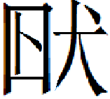（憂）。才（在）…… 《合集》36935
2．癸未卜，【才（在）】貞，【王】旬亡（憂）。 《合集》36875
3．癸未卜，才（在）貞，王旬亡（憂）。 《英國》2532（《合集》41770摹本）
這三條卜辭的占卜時日、格式、用詞都完全相同，記錄占卜地點的“”、“”、“”三個形體也非常接近，應該為一字無疑。這三個形體的差別有以下三點：
一、1、3之形从“大”，2之形从“夫”；
二、1、2之形所从的“大”和“夫”在字的右側，3之形所从的“大”在字的左側；
三、1、2之形的左旁“”、“”形“口”字之上的部分與3之形的右旁“”形“口”字之上的部分寫法不太一樣。
這三點不同，可以用相對應的以下三點來解釋：
一、古文字中“大”和“夫”本由一字分化而成，故這兩個字在早期常可混用。“”又寫成“”，改从“大”為从“夫”，可能還有“變形音化”的因素。有關論證詳下文；
二、甲骨文字的偏旁常常左右變動不居；
三、1、2之形的“”、“”和3之形的“”下部都从“口”作，上部雖然寫法有些差別，但3者的主體輪廓都是作中間一個扁長方形，上下各有一個尖角的形狀。只是1、2之形的外框筆劃連寫，看去像是一個橄欖形，並有一個上下貫通的豎筆而已。
因此上文所言的三點差別，並不構成“”、“”、“”為一字的反證。
這三個形體孫海波的《甲骨文編》將1列於附錄上一〇一，其他兩個形體未收。李宗焜的《甲骨文字編》將1、2作為不識字列在“淄”字後一字，編號為1294，將3作為不識字列在“夸”字再隔一字后，編號為0320。沈建華、曹錦炎編著的《甲骨文字形表》將三個形體都隸定為“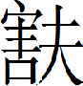”，我們認為是非常正確的。可惜這一觀點似乎并沒有引起人們的重视。筆者多年前就持有這一觀點，並在私下與多位學者交流時曾提起過，只是沒有寫成文章而已。因此由筆者主編的《新甲骨文編》也將上引1、2之形都列於“”字之下。
金文中的“”字作如下之形：
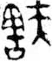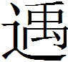甗 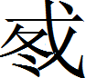簋 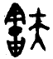彔簋 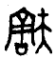侯之孫鼎 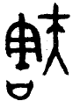鐘 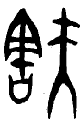簋
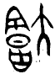師𩛥鼎 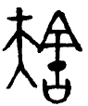鼎 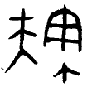弔鼎 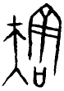王孫鐘 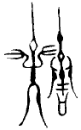王子午鼎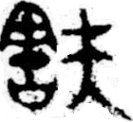鼎
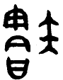弔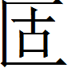 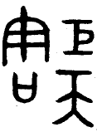父簋 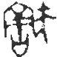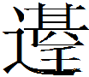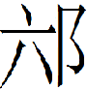 鐘 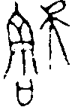 王孫誥鐘 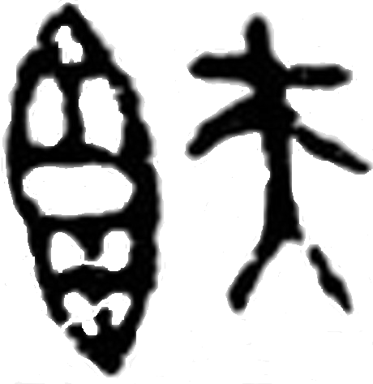榮仲方鼎
其中師𩛥鼎的“”字从“大”不从“夫”，與上引甲骨文的“”、“”兩形相同。我們推測“”字最早的結構很可能就是从“大”作的，“”字从“大”作是用“大”字的字義參與構字，因為“”在古文字中常常用為“胡”，而“胡”古代就有“大”義。“”字由从“大”變為从“夫”，應該屬於“變形音化”，因為“胡”、“夫”音近可通，這與金文“矩”字本从“大”作“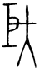”，像人手握規矩之“矩”形，後所从之“大”或“變形音化”為从“夫”作“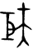”一樣。父簋的“”字又累加了一個“巨”聲。王孫誥鐘的“”字右旁所从的人形在頷部或頸部有一個小圓圈，此乃指示符號，陳劍先生認為是訓為“獸頷下垂肉”或訓為“頸”或“喉嚨”的“胡”字的象形初文，此說甚有理致。師𩛥鼎和榮仲方鼎的“”字左旁所从是未加“口”旁的“害”字的初文。
眾所周知，在金文中“”字除用為“溫恭舒遲”的“舒”字外，大都用為“胡”，因此我們懷疑上引甲骨文三個用為地名的“”字也用為“胡”。作為地名的“胡”應即指古胡國所在地。從典籍及後世注疏看，春秋時似有兩個胡國，其一是姬姓胡國，其地位於今河南省漯河（原屬郾城）附近汝水邊上。《左傳·哀公六年》：“使胡姬以安孺子如賴。”杨伯峻注：“胡姬，胡國之女，姬姓，景公妾。”其一是歸姓胡國，其地位於今安徽省阜陽市西北。《左傳·襄公三十一年》：“立胡女敬歸之子子野，次于季氏。”杜预注：“胡，歸姓之國。敬歸，襄公妾。”但是裘錫圭先生指出，關於姬姓胡國的史料實際是不充分的，郾城和阜陽很可能是歸姓之胡先後所居之地，並非一為姬姓之胡，一為歸姓之胡。並認為西周金文中的“（胡）國”所在地自然以定在郾城為宜。上引甲骨文中用為地名的“”，也應該就是指位今河南省漯河（原屬郾城）附近汝水邊上的古胡國所在地。從卜辭看，古歸姓胡國應該有很悠久的歷史。
鼎的“師雍父省道至于”、彔簋的“伯雍父來自”、簋的“博（搏）戎”的“”，李學勤先生認為就是位於安徽阜陽的古歸姓胡國。而按以上所說裘錫圭先生的論證，這些銘文中的“”和甗、榮仲方鼎、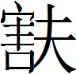侯之孫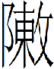鼎中的“侯”以及叔信姬鼎和叔姬簋中的“”一樣，都指的是位於位今河南省漯河（原屬郾城）附近汝水邊上的古胡國。
西周甲骨H11:232說：“……其于伐侯……”，“”字寫作：
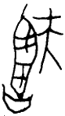
字形與上引甲骨文和金文的“”字完全相同。文中的“侯”和上引金文中的“侯”其所指也應該沒有區別。
《合集》28011號一條何組卜辭說：
4．乙酉，小臣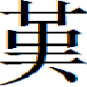。
結合上邊所釋甲骨文字作“”，所从“害”字作“”來看，“”字無疑也應該釋為“害”。“”與“”所从“口”字上部都作中間一個扁橫的長方形，在扁橫的長方形上下各有一個尖角形的形狀。只是“”所从“口”字上部的“”形下部的尖角有點小，上部的尖角內多出一豎筆而已。此“害”字在該片甲骨中應該用為“小臣”的名字。
《合集》6615號一條賓組卜辭說：
5．戊午卜，㱿貞：𢎥乎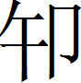（御）羌于九，弗其隻（獲）。
從以上論證過的“”字所从“害”字的諸多寫法綜合來看，“”應該也是“害”字。“”與“”的區別是中間作“田”字形。古文字中寫成類似方框形狀的形體又經常寫成“日”字形或“田”字形。上引師𩛥鼎銘文“”字作“”，左旁所从“害”字初文中間作類似“日”字的形狀，而古文字中“日”和“田”又是經常可以互混的一對構形部件，這也在一定程度上透露出“害”字作“”，“口”形上部形體中間从“田”這一關乎來源或演變的構形信息。當然“”形也完全可能是由“”一類形體減省或草率化形成的寫法。
該條卜辭中的“九害”應該是個地名。
《合集》6614號另一條賓組卜辭說：
6．戊午卜，𢎥乎（御）羌于九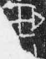，弗其【隻（獲）】。
這條卜辭與上一條卜辭即《合集》6615基本同文，《合集》6614的“”與《合集》6615的“”應該是一字無疑。“”有殘損，補足後應作“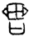”，與“”的差別是“”形口旁上部的“”形部分橫置，上下兩個尖角內的一豎筆省去，就變成了“”形。既然已知“”是“害”字，則“”字也應該是“害”字。
《合集》18134號一片賓組卜辭拓本如下：
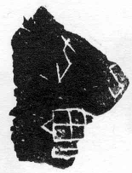
其中的“九”也就是上引《合集》6615和《合集》6614的“九”和“九”，因此此片卜辭中“九”的“”字，也應該釋為“害”。
《合集》17598號一條賓組龜背刻辭說：
7．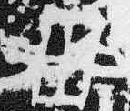示十屯。
“”這一形體經處理，可以看出應作“”形，這個形體應該就是前邊論證過的害字作“”形的上半部分，所以“”字可能就是“害”字的初文，或說是“害”字比較早的形態。
《合集》18435號為一片賓組卜辭拓本：
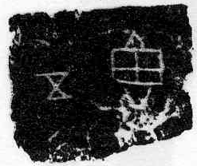
其中“”形下部的尖角是否存在處於疑似之間，也有可能是下邊一個字的部分筆劃。《甲骨文字形表》中這一形體重出，既收作“”形，又收作“”形，正好表明了這一猶疑。如果作“”形，即承認下部尖角存在的話，則此字就與上引《合集》17598號的“”字相同，只是寫成了正立的形態，與《合集》6615號“”字上的“”形體勢無別。而如果不承認下部的尖角的存在，則字作“”形，也可以視為“”字上部“”形之省。所以這個字也有是“害”字初文的可能。
《合集》9544號正、反有如下二條賓組卜辭：
8．壬戌卜古貞，乎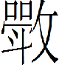黍。
9．王曰：吉，其。
其中“”、“”兩字，裘錫圭先生疑其从“”聲，在卜辭中讀為“刈”。甲骨文中有字作如下之形：
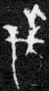（《合集》9565 師賓間組） （《合集》9563 師賓間組）
（《合集》18400 師賓間組） （《合集》34474 歷組）
（《合集》9557正 賓組） （《合集》9558 賓組）
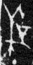（《合集》9564 賓組） 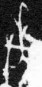（《合集》9566 賓組）
（《合集》9567 賓組） （《合集》9568正 賓組）
（《合集》9561 賓組） （《合集》9562反 賓組）
（《合集》9017正 賓組） （《合集》9810反 賓組）
（《合集》9560 賓組） （《合集》28203 無名組）
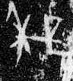（《合集》28204 無名組）
字形像用用刀一類的工具割取禾穗，裘錫圭先生將其釋為“刈”。我們曾根據郾王職壺銘文穫字作“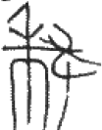”，傳抄古文“穫”字作“”（《汗簡》中之一禾部）、“”（《古文四聲韻》入聲鐸部），將上引甲骨文釋為“穫”。將這些甲骨文釋為“穫”，按之字形和文意都非常順適。“”、“”兩字从“”作，從字形和用法綜合考慮，這個字也應該釋為“穫”。其字形右旁所从的“”和“”，就是前邊所釋“害”作“”形的上部，也就是“害”字的初文。“”字从“害”字初文，應該是以“害”為聲符的。古音“穫”在匣紐鐸部，金文中的“害”字既可以標注“五”聲（疑紐魚部）作“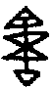”，又可以標注“古”聲（見紐魚部）作“”，又可以標注“丮”聲（溪紐鐸部）作“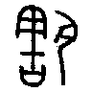”。“”字是個雙聲字，在金文中既讀為“舒”，又讀為“胡”，而“害”字也可讀為“舒”，如牆盤銘文“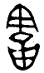（害）遲”讀為“舒遲”即是。既然“”字是個雙聲字，“害”與“夫”和“”的讀音也應該相近。而“舒”、“夫”、“胡”都是魚部字，可見“害”字在古代應該有讀為“魚”、“鐸”部的音，所以讀為“鐸”部的“穫”字可以加“害”字的初文為聲符。穫字一作“”，一作“”，可以看作是會意字與形聲字的差別。
甲骨文中有如下幾條歷組卜辭：
10A. 庚戌卜，其𠦪禾于河，沈三牢。
10B. 庚戌卜，河卯三牢。
10C. 高【沈】𥄳卯，弜【麗】。 《合集》28127
11. 庚戌卜，高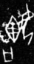沉𥄳卯，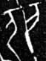（麗）。 《屯南》2667
其中10C和11所卜事項相同，“”和“”為一字無疑。這兩個字皆从女从“”。《合集》28127的“”字，由沈建華、曹錦炎編著的《甲骨文字形表》隸定作“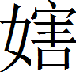”，這是非常正確的。“”字所从的“”上部作“”，像一個立著的橄欖形中有四橫筆加一豎筆，這與前邊論證過的西周甲骨文“”字作“”，其所从的“害”字上部作“”，金文“”字作“”，其所从的“害”字上部作“”，從形體上看其實並無太大的差別。只要將“”形外框規整化，將中間的一豎筆貫通，將“”形中間的一豎筆也貫通下來，就跟“”形完全一樣了。
《屯南》2667的“”字，舊或釋為“競”，以為是甲骨文競字作“”形的省形。白于藍先生在一次於復旦大學舉辦的講座中認為該字應釋為“麗”，我認為是正確的。因此上引《合集》28127號文中“弜”字後所缺之字就可以直接補出“麗”字。“麗”在早期漢語中可以訓為“偶”、“並”、“結伴”或“依附”。上引卜辭是卜問用沉祭和卯祭的方式禱祭於河神，要不要也以沉祭和卯祭的形式用“高”來附祭或配祭。“高”應為女性神，從其配祭河神來看，她很可能就是河神的夫人，其與河神的關係很像是“湘君”與“湘夫人”的關係。
甲骨文中有如下三條黃組卜辭：
12.癸【未？】卜，才（在）貞，【王旬亡】（憂）。 《合集》36612
13.癸酉王卜，才（在）貞，旬亡（憂），王曰…… 《合集》36789
14.癸酉王卜，才（在）貞，旬亡（憂），王曰…… 《合集》36809
其中《合集》36612的“”形《殷墟甲骨刻辭摹釋總集》和《殷墟甲骨刻辭類纂》誤摹為“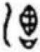”，下部誤加了一個“口”旁，沈建華、曹錦炎編著《甲骨文字形表》沿襲其誤。其實這三個形體沒有區別，都从“水”从“”。沈建華、曹錦炎編著的《甲骨文字形表》將此字隸定為“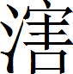”，是非常正確的。字所从的“”就是甲骨文“”字作“”、“”形中“害”字作“”、“”之形的上部，也即“害”字的初文。這三個形體學術界原釋為“洒”或“淄”，如今看來都是有問題的。
这三个“”字在卜辭中用為地名，可能與上引《合集》36935、《合集》36875、
《英國》2532的“”、“”、“”三字所指地名為同一地。
《殷周金文集成》387收錄了如下一件族氏銘文：
對這一銘文，謝明文先生在其博士論文《商代金文的整理與研究》中考釋說：
舊釋皆不可信，“”的右邊似是“丮”或“丮身欠首”之訛體，而其左邊與《合》36875“”、《合》36953“”等字的左邊相同。後兩形，研究者認為是“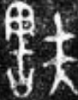（）”字的異體。大簋（《集成》4298）、大簋蓋（《集成》4299）有“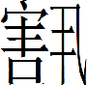”字，分別作“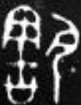”、“”，疑“”可能即“”字異體。
這一考釋我們認為是非常正確的。“”字所从的“丮”旁像人彎曲的身體，下邊突出腳和腳趾形，這與金文中亞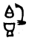爵的“”字、癸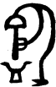卣的“”字、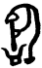辛爵的“”字、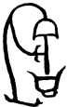觚的“”字中人形的寫法非常接近，只是“”形省去了人形中像手臂的部分。族氏銘文的最大特點，是形體的省減與變形，為的是突出其裝飾效果，“”字所从之“丮”省去了人形中像“手”的部分，正凸顯了族氏銘文的這一特點。既然“”字是“”字，則“”字所从的“”形當然就是“害”字了。這樣寫法的“害”字與前邊考釋過的“”字作“”、“”，其所从的“害”字作“”、“”，“”字作”、“”，其所从的“害”字作“”、“”形體都非常的接近，可以證明釋“”為“”，釋“”為“害”是正確的。
《攈古錄金文》卷二之一·一二·四著錄了如下一件銘文：
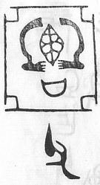
《攈古錄金文》的釋文說明如下：
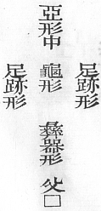
這一銘文中的“亞”字形部分，《金文編》收錄于一○六七頁附錄上，編號158，摹寫如下：
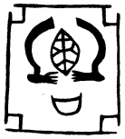
比較可知，“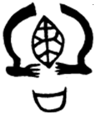”形其實與前邊提到的族氏銘文中的“”字應該是一個字。只是“”形將其所從的“丮”旁寫成了兩個，造成了對稱的裝飾效果。這與族氏銘文中“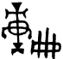”形又作“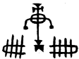”（《金文編》一一六○頁附錄上581號）、“”形又作“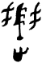”（《金文編》一一三○頁附錄上443號）、“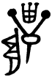”形又作“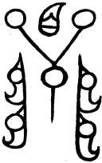”（《金文編》一一二五頁附錄上420號）的裝飾手法如出一轍。因此“”字也應該釋為“”，其所從的“”字自然也應該釋為“害”。
商代晚期器簋銘文說“弜師錫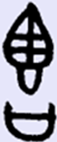戶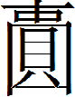貝。”文中“”字與與前邊考釋過的“”字作“”、“”，其所从的“害”字作“”、“”，“”字作”、“”，其所从的“害”字作“”、“”以及“害”字作“”等形體也都非常的接近，不知是否也是“害”字，在此提出待考。
甲骨文中除了以上所釋的“害”字及从“害”之字外，還有其他一些从害的字，如有“𦵯”字，作如下之形：
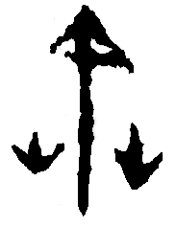《合集》27791（無名組） 《合集》29371（無名組）
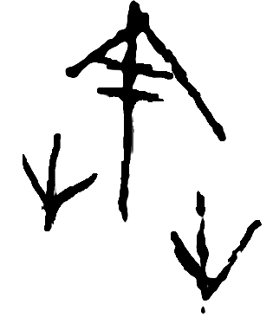《屯南》4462（無名組） 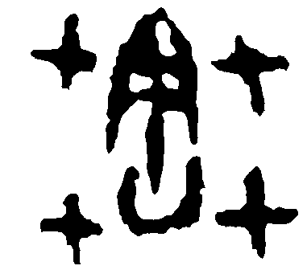《合集》37439（黃組）
其中黃組的“”字與金文井侯簋的“𦵯”字作“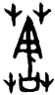”形體很接近，是處於“”形和“”字所从“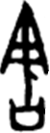”形之間的過渡形態。“”字所从之“”形既可能是“”一類形體上部分的割裂，也可能是“”一類形體上部分所从之“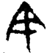”形處於欲加“口”旁時的形態。
甲骨文有“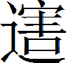”字，作如下之形：
《合集》6977（𠂤賓間） 《合集》6978（𠂤賓間）
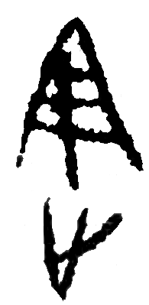《合集》67正（賓組） 《合集》68（賓組）
《合補》32（賓組） 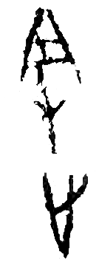《合集》647（賓組）
《合集》916正（賓組） 《合集》6028（賓組）
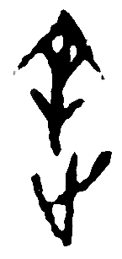《合集》6030（賓組） 《合集》6032正（賓組）
《合集》6035（賓組） 《合集》6037正（賓組）
《合集》6038正（賓組） 《合集》6040正（賓組）
《合集》6046（賓組） 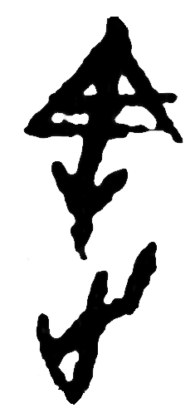《合集》6053（賓組）
《合集》6054（賓組） 《合集》6477反（賓組）
《合集》6667（賓組） 《合集》10579（賓組）
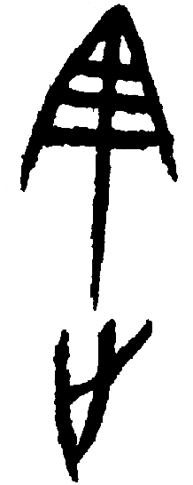《合集》17055正（賓組） 《合集》32229（歷組）
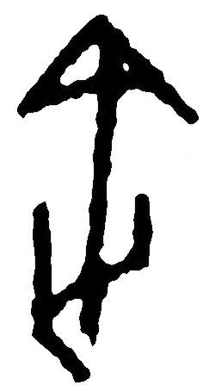《合集》32770（歷組） 《合集》32897（歷組）
《合集》32899（歷組） 《合集》32901（歷組）
《屯南》1066（歷組） 《合集》27237（何組）
還有“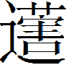”字，作如下之形：
《合集》33572（無名組）
從古文字構形規律看，“”字很可能是“”字聲符繁化的異體。
還有“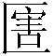”字，作如下之形：
《合集》5712（賓組） 《合集》6717（賓組）
《合集》13889（賓組）
金文“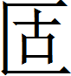”字或从“害”字作“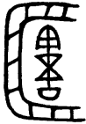”，或从“”字作“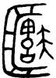”，因此甲骨文的“”、“”、“”字與金文的“”、“”字很可能是一個字。
以上揭示的甲骨文的“”、“”、“”、“”諸字，其所从的“害”旁都是由“”字作“”、“”形中的“”、“”形、“”字作”、“”形中的“”、“”形的上部，以及“”字作“”、“”形的“”、“”諸形減省割裂或稱截取簡化來的。這種用繁簡體承擔不同的構字任務的現象在甲骨文中並不乏見。可見甲骨文中始終存在著繁簡兩種寫法的“害”字，而繁體的“害”字本身也寫法多樣，錯綜複雜。
“害”字最初的構形像什麽，或說造字理據是什麽，它是為語言中的哪個詞造的字，從目前已有的資料看，似乎還得不出什麽科學合理的解釋。我們目前還只能從形體出發，找出“害”字從早到晚的發展脈絡和線索，而對造字理據的解釋，只好寄希望於今後更多資料的出現和相關研究的進一步深入。
下面基於以上對甲骨文中“害”字及从“害”諸字的考釋，對“害”字的構形發展演變試作出圖示：
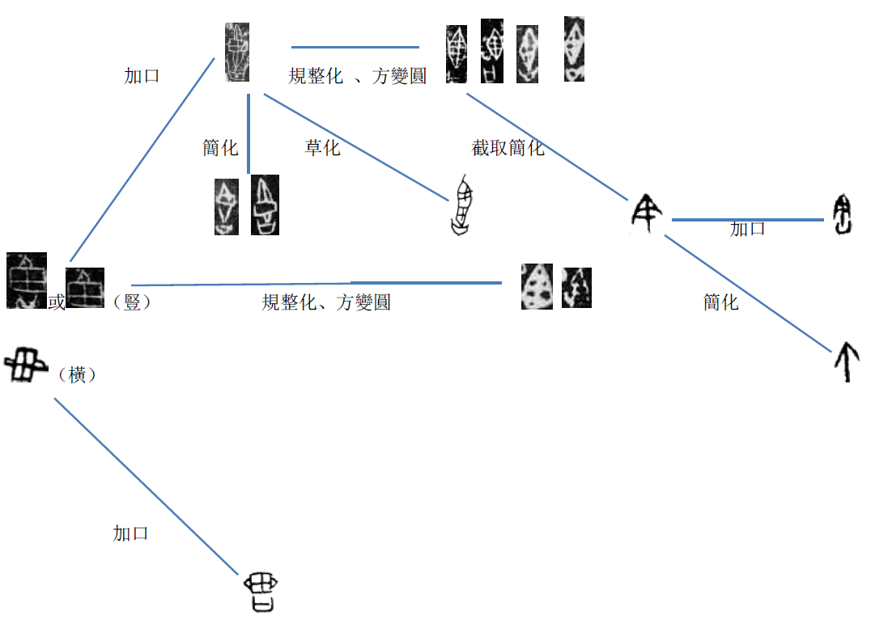

附記：本文初稿曾蒙周忠兵、葛亮、謝明文、張傳官四位先生審看，得到他們的幫助和指正，謹此致謝。

2013年7月急草於酷暑中

本文為提交安徽大學“紀念何琳儀先生誕辰七十周年暨古文字學國際學術研討會”會議論文

此說為陳劍在“古文字形體源流”課程課堂上所講。
裘錫圭《說簋的兩個地名——“棫林”和“胡”》，《考古與文物》叢刊《古文字論集》（一），1983年。
李學勤《從新出青銅器看長江下游文化的發展》，《文物》1980年第8期，37頁。
裘錫圭《釋“”“”》，載裘錫圭《古文字論集》，中華書局1992年，38頁。
裘錫圭《釋“”“”》，載裘錫圭《古文字論集》，中華書局1992年，35-39頁。
劉釗《兵器銘文考釋（四則）》，《出土文獻與古文字研究》（第2輯），復旦大學出版社2008年，95-109頁。
張世超、孫淩安、金國泰、馬如森《金文形義通解》，1872頁。
白于藍“上博六拾遺”講座，復旦大學出土文獻與古文字研究中心，2011年6月26日。又見郭永秉《補說“麗”、“瑟”的會通——從〈君人者何必安哉〉的“”字說起》，《中國文字》（新38期），（台灣）藝文印書館2012年，73-90頁。
謝明文《商代金文的整理與研究》，復旦大學博士論文（指導教師：裘錫圭教授），2012年，44頁。

